O nas – tekst łatwy do czytania i rozumienia

Gdzie jesteśmy?
Przedszkole Miejskie numer 71 znajduje się w Łodzi przy ulicy Rewolucji 1905r.19.
W pobliżu drzwi wejściowych po lewej stronie znajduje się dzwonek.
Należy zadzwonić.
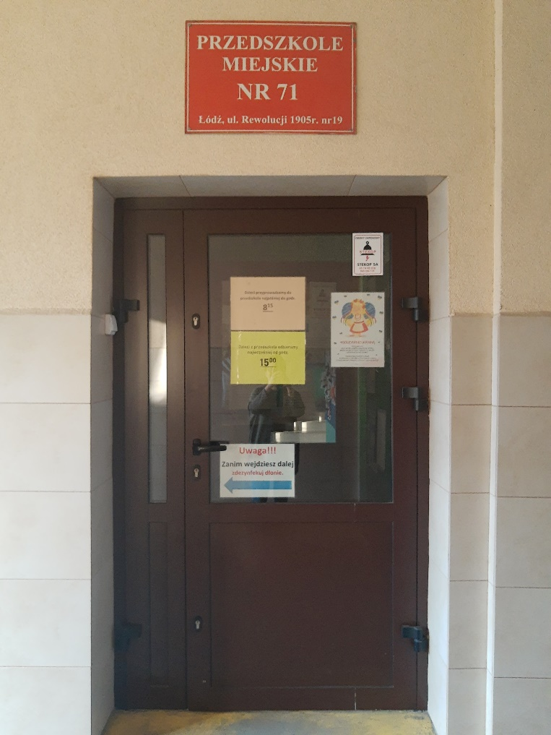
Kiedy wejdziesz do budynku przedszkola, po lewej stronie znajduje się gabinet: dyrektora, do których dostarczamy pisma, podania i dokumenty.

Po prawej stronie znajduje się szatnia, w której się przebierają dzieci.
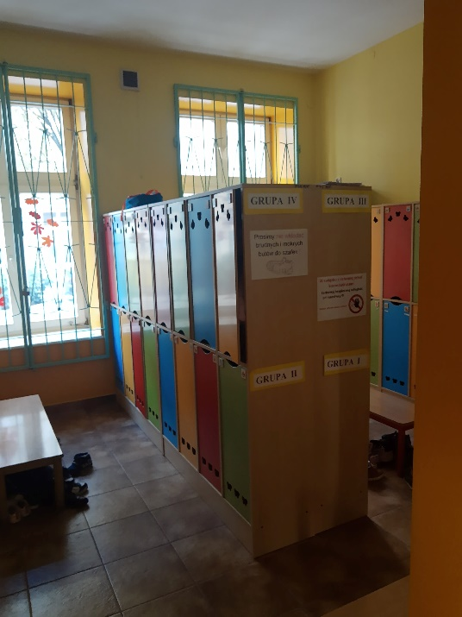

Czym zajmuje się Przedszkole Miejskie numer 71 w Łodzi?
Przedszkole Miejskie numer 71 w Łodzi jest przedszkolem publicznym.
W przedszkolu zajmujemy się wychowywaniem, opieką i wspieraniem wielokierunkowej aktywności dzieci.
W przedszkolu mogą przebywać dzieci od 3 lat do 6 lat.
Zajęcia odbywają się pięć dni w tygodniu od poniedziałku do piątku.
W przedszkolu zatrudnieni są nauczyciele z wykształceniem wyższym pedagogicznym oraz specjaliści; logopeda, terapeuta pedagogiczny i pedagog specjalny.

(To są sale przedszkolne)

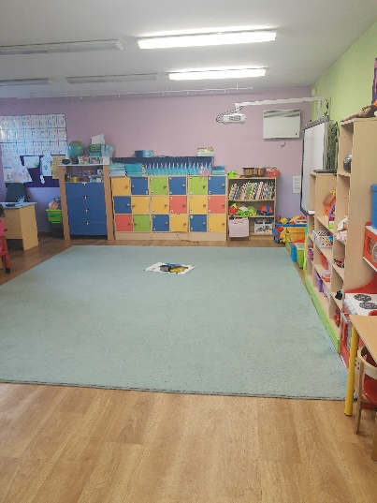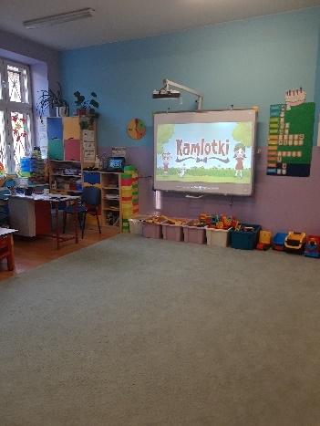

Jak się z nami skontaktować?
- Telefonicznie: 42 632 00 48
- Możesz też wysłać e-maila na adres: kontakt@pm71.elodz.edu.pl
- Możesz napisać pismo i wysłać na adres: Przedszkole Miejskie numer 71, ul. Rewolucji 1905r.19, 90-206 Łódź
- Możesz przynieść pismo do dyrektora przedszkola.

